Lembar Pengesahan Jurnal

ANALISA TAHANAN PENTANAHAN TOWER SALURAN UDARA TEGANGAN TINGGI (SUTT) 150 KV SEKARPUTIH - NGORO

Jurnal
Disusun Oleh:
ALFIAN ADI NOERHAMSYAH
21701053064

`Diajukan dan disahkan oleh :

Dosen Pembimbing 2

- Jasa Afroni, ST, MT, PhD
NIDN.0725116902
Dosen Pembimbing 1

Bambang Minto B, ST, MT
NIDN.0728056802

AnalisaTahanan Pentanahan Tower
Saluran Udara Tegangan Tinggi (SUTT)
150 KV Sekarputih - Ngoro
Adi Noerhamsyah1, Bambang Minto2, M. Jasa Afroni3

1Jurusan Teknik Elektro, Universitas Islam Malang, Malang alfian.adi.noer@gmail.com

Abstract
The electrode rods in the High Voltage transmission tower grounding system which are embedded in the ground, over a certain period of time will experience changes in the value of the grounding resistance. If there is a grounding value that is larger and exceeds the standard, namely <10 Ω, repairs must be carried out immediately. The research was carried out on the High Voltage 150 kV transmission tower from Sekarputih to Ngoro using a tool, namely the Earth Tester. The aim of this research is to find out the correct way to improve the grounding resistance of a high-impedance 150 kV High Voltage tower so that it complies with established standards. Field measurement results show that 3 towers have high grounding resistance values, namely <10 Ω, which must be repaired immediately.
Key Words : tahanan pentanahan, batang elektroda, tower, High Voltage

Abstraksi
Batang elektroda pada sistem pentanahan tower transmisi High Voltage yang ditanam dalam tanah, dalam kurun waktu tertentu akan mengalami perubahan besarnya nilai tahanan pentanahan. jika terdapat nilai pentanahan semakin besar dan melebihi standar yaitu <10 Ω maka harus segera dialkukan perbaikan. Penelitian dilakukan pada tower High Voltage 150 kV transmisi Sekarputih sampai Ngoro dengan menggunakan suatu alat yaitu Earth Tester. Tujuan dari penelitian ini adalah untuk mengetahui cara yang tepat dalam memperbaiki tahanan pentanahan tower High Voltage 150 kV yang berimpedansi tinggi agar sesuai dengan standar yang ditetapkan. Hasil pengukuran di lapangan menunjukkan ada 3 tower memiliki nilai tahanan pentanahan tinggi, yaitu <10 Ω yang harus segera dilakukan perbaikan.
Kata kunci : tahanan pentanahan, batang elektroda, tower, SUTT

I. PENDAHULUAN
Saluran Udara Tegangan Tinggi (SUTT) 150 kV dari GI Ngoro sampai dengan GI Sekarputih merupakan salah satu SUTT yang memiliki peranan sangat penting yaitu menyalurkan energi listrik yang dihasilkan oleh pembangkit listrik yaitu PLTU Paiton ataupun Grati melalui SUTT Sekarputih - Ngoro . Energi yang tersalurkan dari dua pembangkit tersebut sebesar untuk kebutuhan konsumen di GI Ngoro sebesar 180 MW. Jika terjadi kegagalan di sistem proteksi Transmisi bisa berdampak meluasnya pemadaman yang diakibatkan kerja OLS dan UFR. GI Ngoro merupakan jenis Gardu Induk Radial yang hanya megandalkan transfer energi dari SUTT Sekarputih - Ngoro. Keandalan SUTT Sekarputih - Ngoro harus selalu terjaga, salah satu usahanya adalah dengan memperhatikan sistem pentanahan dari tower yang menompang saluran ini, SUTT Sekarputih - Ngoro memiliki panjang saluran transmisi sekitar 21,4 km, ditompang oleh 71 tower dan termasuk jaringan transmisi sirkit ganda (double circuit) yaitu satu tower terdiri dari dua penghantar
Saluran transmisi adalah tulang punggung sistem tenaga listrik yang berperan krusial dalam menyalurkan energi listrik dari pembangkit listrik (seperti pembangkit tenaga air, uap, atau nuklir) menuju pusat-pusat beban (kota-kota, industri, dan sebagainya). Pada umumnya saluran transmisi tenaga listrik menggunakan saluran transmisi udara terbuka yang disebut SUTT (saluran Udara Tegangan Tinggi) atau SUTET (saluran Udara Tegangan Ekstra Tinggi). SUTT yang ada di Indonesia menggunakan tegangan
70 dan 150 kV, sedangkan SUTET Menggunakan tegangan 500 kV. Tujuan utama dari pembangunan SUTT/ SUTET adalah mereduksi drop tegangan dari penampang kawat secara maksimal, sehingga diperoleh operasional yang efektif dan efisien.
Pentanahan adalah suatu hal yang penting pada tower SUTT 150 kV, pentanahan berfungsi untuk mengamankan peralatan-peralatan listrik maupun manusia yang berlokasi di sekitar gangguan dengan cara mengalirkan arus gangguan ke tanah. Besarnya nilai suatu tahanan pentanahan tower SUTT 150 kV
harus sesuai dengan ketentuan yang diperbolehkan,
yaitu kurang dari 10 ohm. Semakin kecil nilai tahanan pentanahan suatu tower SUTT maka akan semakin cepat proses mengalirkan arus gangguan yang disebabkan surja petir maupun surja hubung ke tanah. Elektroda yang ditanam dalam tanah, dalam kurun

waktu tertentu akan mengalami perubahan besarnya nilai tahanan pentanahan, jika nilai pentanahan semakin besar dan melebehi standart maka harus segera diperbaiki. Proses pengukuran secara berkala dan evaluasi sebaiknya terus dilakukan agar bisa mempertahankan nilai tahanan pentanahan sesuai dengan standar yang ditentukan

II. METODE PENELITIAN
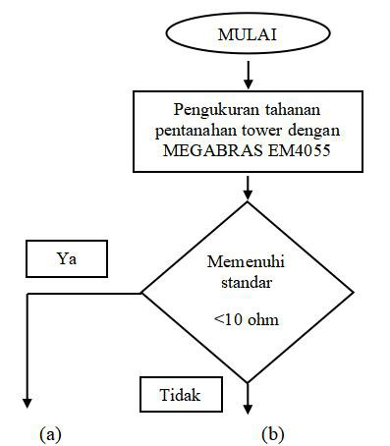1. Bagan Alur Penelitian

2. Langkah - Langkah Penelitian
Langkah langkah penelitian yang dilakukan sesuai dengan bag, an alurantara lain sebagai berikut:
1. Pengukuran nilai pentanahan dari tower SUTT 150 kV transmisi Sekarputih - Ngoro dengan earth tester.
2. Analisa data hasil pengukuran dan menentukan tower yang harus diperbaiki.
3. Pengukuran nilai tahanan jenis tanah pada tanah sekitar tower yang nilai impedansi pentanahan tinggi.
4. Menentukan ukuran dan jumlah elektroda tambahan.
5. Pemasangan elektroda tambahan tower SUTT
yang akan diperbaiki.
6. Pengukuran nilai pentanahan setelah perbaikan, jika sudah sesuai dengan standart yang ditentukan (<10 ohm) maka perbaikan berhasil, tetapi jika belum sesuai dengan standar yang ditentukan maka ada kesalahan dalam perhitungan, harus kembali lagi kelangkah 4, sampai hasil pengukuran tahanan pentanahan sesuai dengan standar yang ditentukan.

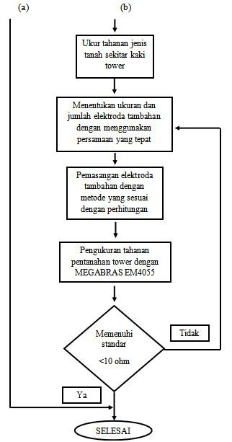3. Persamaan yang digunakan untuk menghitung tahanan pentanahan pada sistem pentanahan yang menggunakan elektroda batang
1. Penanaman Satu Batang Elektroda yang Ditanam SecaraTegak Lurus ke dalam Tanah

Metode dengan menggunakan batang elektroda yang ditanam secara tegak lurus dekat dengan permukaan tanah

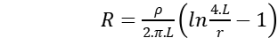

Metode dengan menggunakan batang elektroda yang ditanam secara tegak lurus pada kedalaman beberapa cm dari permukaan tanah

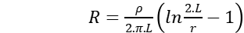

- Penanaman Dua Batang Elektroda yang Ditanam Secara Tegak Lurus ke dalam Tanah

• Untuk S < L, yaitu :

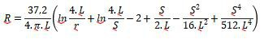

• Untuk S >L, yaitu :

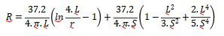

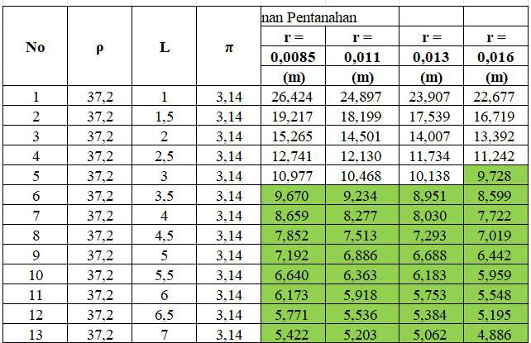3. PenanamanTiga batang elektroda ditanam Secara tegak lurus ke dalam tanah dengan membentuk segitiga

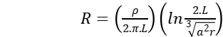

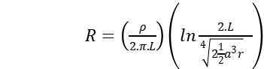4. Penanaman Empat batang elektroda ditanam secara tegak lurus ke dalam tanah membentuk segiempat

dimana:
R = Tahanan dari satu batang elektroda (Ω)
ρ = Tahanan jenis lapisan (Ω-m) L = panjang ground rod (m)
S = Jarak penanaman antara kedua elektroda
(m)
d = Diameter ground rod (m)
a = Jarak antara ground roud (m)
r = Jari-jari batang elektroda (m)

III. HASIL DAN PEMBAHASAN
1. Nilai Tahanan Jenis
Tabel 4.1 Hasil pengukuran tahanan jenis tanah dari tower yang memiliki nilai tahananan pentanahan tinggi
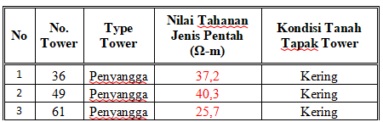

2. Perhitungan Nilai Tahanan Pentanahan
Menggunakan Elektroda Batang

1. Tower 36

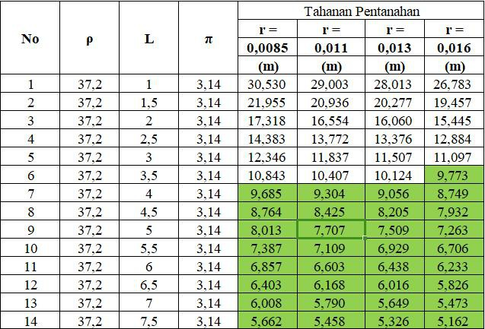Tabel Hasil perhitungan tahanan pentanahan T. 36 dengan satu batang elektroda yang ditanam tegak lurus dekat permukaan tanah
Tabel Hasil perhitungan tahanan pentanahan T. 36 dengan metode dmenggunakan batang elektroda yang ditanam secara tegak lurus dekat dengan permukaan tanah

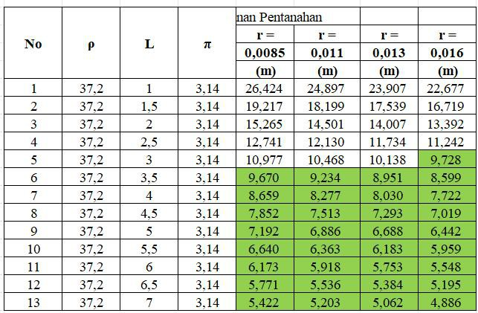Tabel Hasil perhitungan tahanan pentanahan T. 36 dengan Metode menggunakan batang elektroda yang ditanam secara tegak lurus pada kedalaman beberapa cm dari permukaan tanah

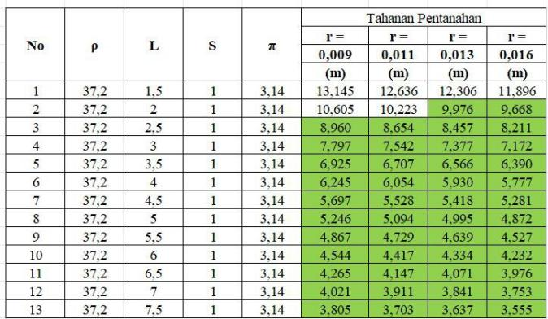Tabel Hasil perhitungan tahanan pentanahan T. 36 dengan metode menggunakan dua batang elektroda yang ditanam secara tegak lurus ke dalam tanah ( S < L ) dengan S = 1 meter

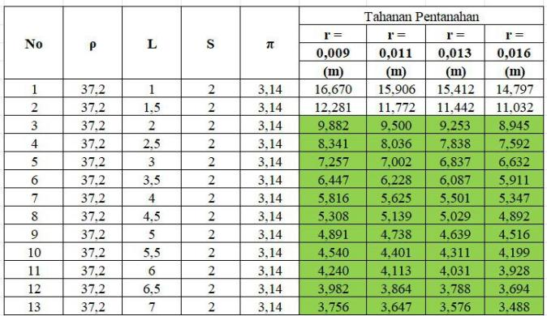Tabel Hasil perhitungan tahanan pentanahan T. 36 dengan metode menggunakan dua batang elektroda yang ditanam secara tegak lurus ke dalam tanah( S < L ) dengan S = 2 meter

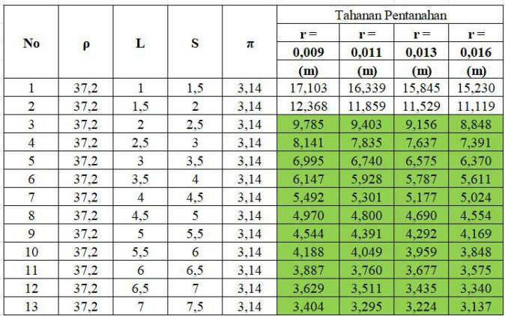Tabel Hasil perhitungan tahanan pentanahan T. 36 dengan metode menggunakan dua batang elektroda yang ditanam secara tegak lurus ke dalam tanah( S > L )

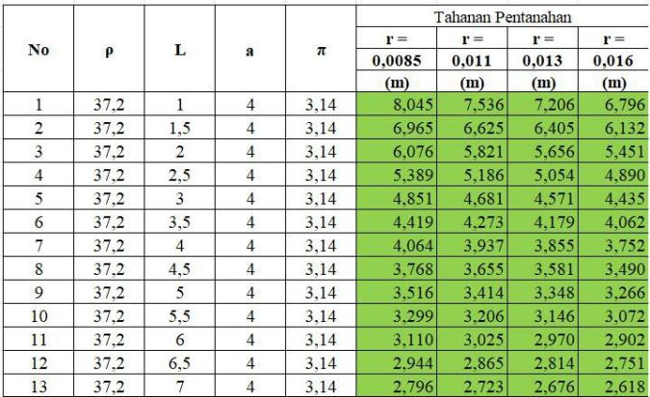Tabel Hasil perhitungan tahanan pentanahan T. 36 dengan metode menggunakan tiga batang elektroda yang ditanam secara tegak lurus ke dalam tanah membentuk segitiga
Tabel Hasil perhitungan tahanan pentanahan T. 36 dengan metode menggunakan empat batang elektroda yang ditanam secara tegak lurus ke dalam tanah membentuk segiempat
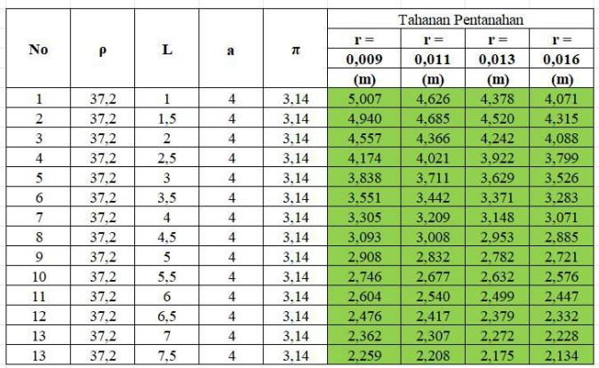

2. Tower 49

Tabel Hasil perhitungan tahanan pentanahan T. 49 dengan metode menggunakan satu batang elektroda yang ditanam secara tegak lurus dekat permukaan tanah
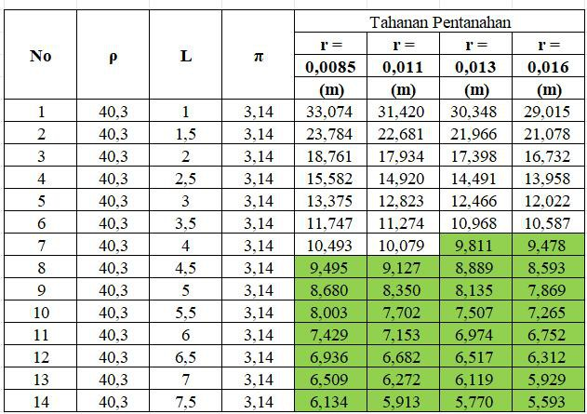

Tabel Hasil perhitungan tahanan pentanahan T.49 dengan metode menggunakan satu batang elektroda yang ditanam secara tegak lurus pada kedalaman beberapa cm dari permukaan tanah
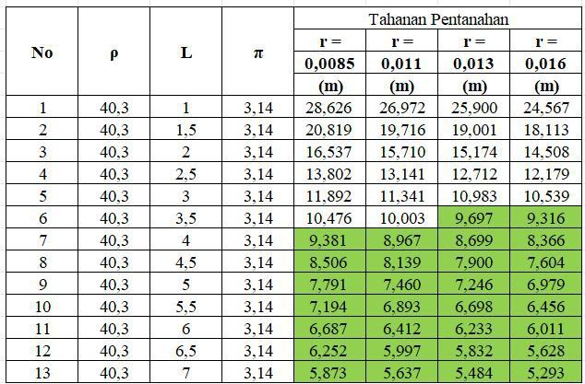

Tabel Hasil perhitungan tahanan pentanahan T.49 dengan metode menggunakan dua batang elektroda yang ditanam secara tegak lurus ke dalam tanah
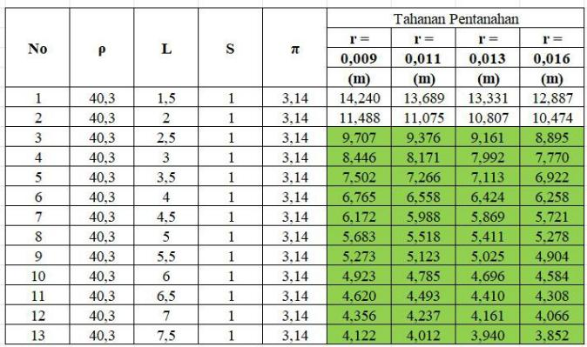( S < L ) dengan S = 1 meter

Tabel Hasil perhitungan tahanan pentanahan T.49 dengan metode menggunakan dua batang elektroda yang ditanam secara tegak lurus ke dalam tanah ( S < L ) dengan S = 2 meter
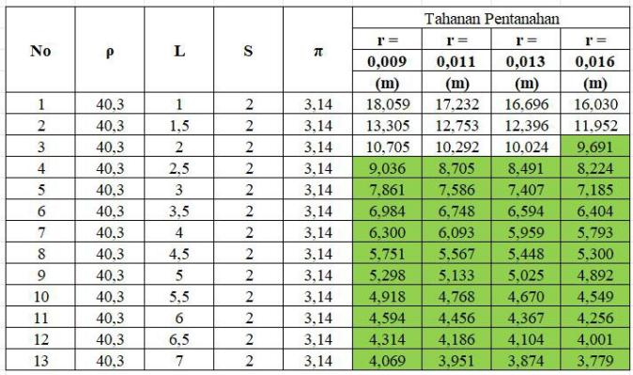

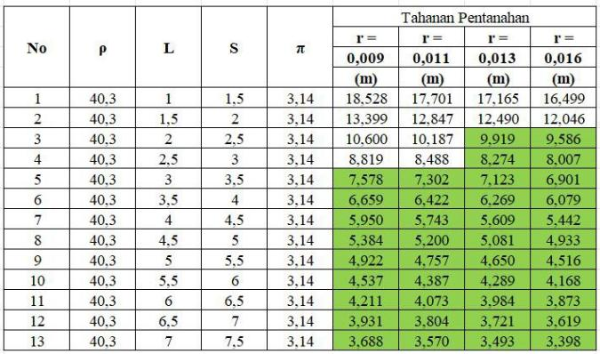Tabel Hasil perhitungan tahanan pentanahan T.49 dengan metode menggunakan dua batang elektroda yang ditanam secara tegak lurus ke dalam tanah ( S > L )
Tabel Hasil perhitungan tahanan pentanahan T.49 dengan metode menggunakan tiga batang elektroda yang secara ditanam tegak lurus ke dalam tanah membentuk segitiga
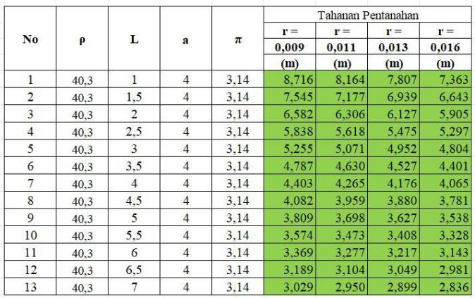

Tabel Hasil perhitungan tahanan pentanahan T.49 dengan metode menggunakan empat batang elektroda yang ditanam secara tegak lurus ke dalam tanah membentuk segiempat
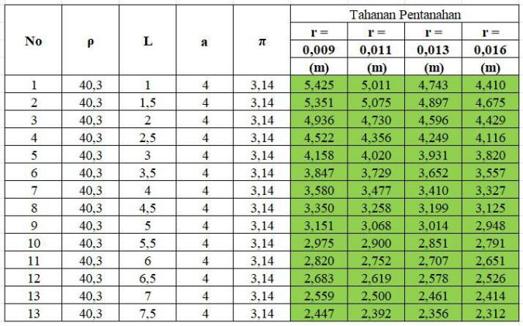

3. Tower 61

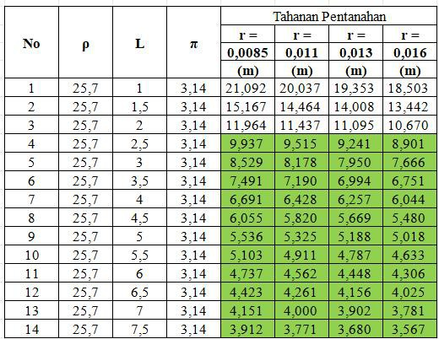Tabel Hasil perhitungan tahanan pentanahan T. 61 dengan metode menggunakan satu batang elektroda yang ditanam secara tegak lurus dekat permukaan tanah

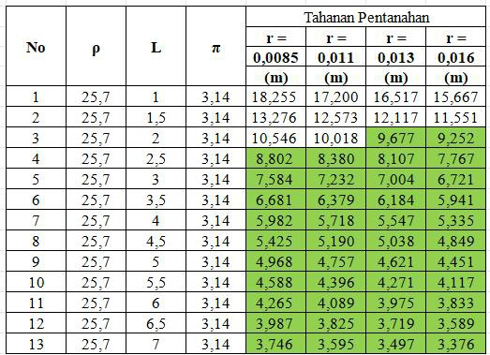Tabel Hasil perhitungan tahanan pentanahan T.61 dengan metode menggunakan satu batang elektroda yang ditanam secarategak lurus pada kedalaman beberapa cm dari permukaan tanah

Tabel Hasil perhitungan tahanan pentanahan T.61 dengan metode menggunakan dua batang elektroda yang ditanam secara tegak lurus ke dalam tanah ( S < L ) dengan S = 1 meter
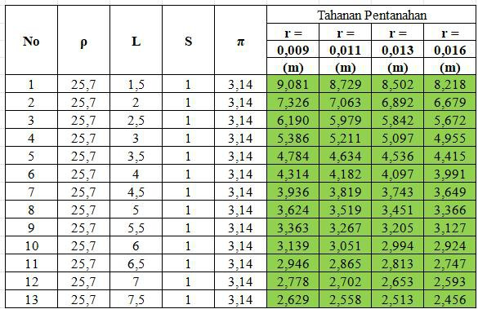

Tabel Hasil perhitungan tahanan pentanahan T.61 dengan metode menggunakan dua batang elektroda yang ditanam secara tegak lurus ke dalam tanah ( S < L ) dengan S = 2 meter
Tabel Hasil perhitungan tahanan pentanahan T.61 dengan metode menggunakan dua batang elektroda yang ditanam secara tegak lurus ke dalam tanah ( S > L )
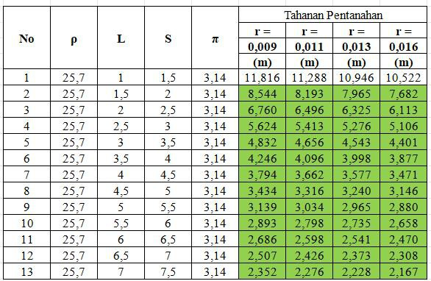

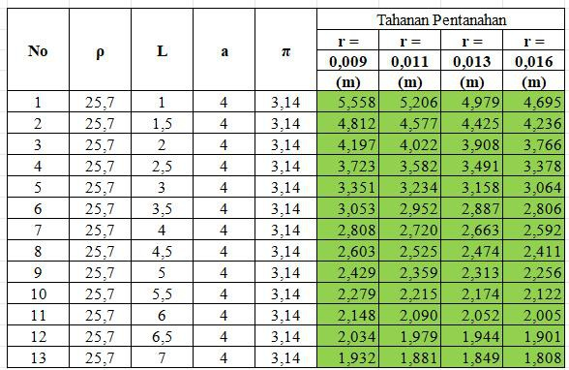Tabel Hasil perhitungan tahanan pentanahan T.61 dengan metode menggunakan tiga batang elektroda yang ditanam secara tegak lurus ke dalam tanah membentuk segitiga

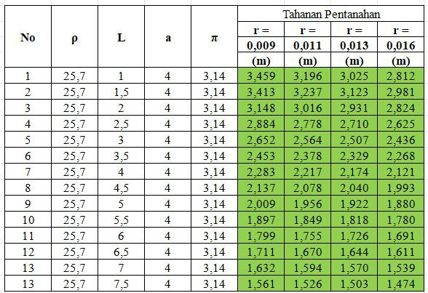Tabel Hasil perhitungan tahanan pentanahan T.61 dengan metode menggunakan empat batang elektroda yang ditanam secara tegak lurus ke dalam tanah membentuk segiempat

IV. KESIMPULAN

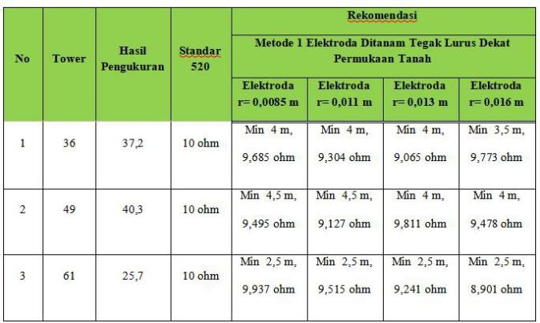

Pada T.36, dengan Elektroda ditanam tegak lurus dekat permukaan tanah, akan didapatkan nilai tanahan pentanahan di bawah standar dengan menanam elektroda sedalam minimal 4 m untuk elektroda ukuran 0,0085 m, 0,011 m, dan 0,013 m serta sedalam minimal 3,5 m untuk elektroda ukuran 0,016 m.
Pada T.49, dengan Elektroda ditanam tegak lurus dekat permukaan tanah, akan didapatkan nilai tanahan pentanahan di bawah standar dengan menanam elektroda sedalam minimal 4,5 m untuk elektroda ukuran 0,0085 m dan 0,011 m serta sedalam minimal 4 m untuk elektroda ukuran 0,013 m dan 0,016 m.
Pada T.61, dengan Elektroda ditanam tegak lurus dekat permukaan tanah, akan didapatkan nilai tanahan pentanahan di bawah standar dengan menanam elektroda sedalam minimal 2,5 m untuk elektroda ukuran 0,0085 m, 0,011 m, 0,013 m dan 0,016 m.

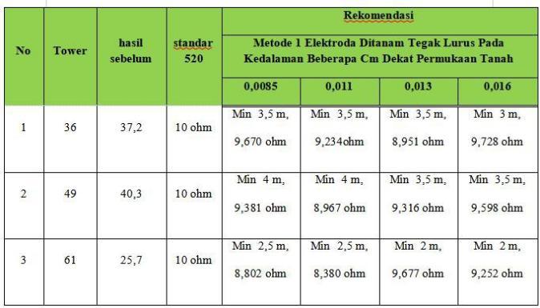

Pada T.36, dengan Elektroda ditanam tegak lurus pada kedalaman beberapa cm dekat permukaan tanah, akan didapatkan nilai tanahan pentanahan di bawah standar dengan menanam elektroda sedalam minimal 3,5 m untuk elektroda ukuran 0,0085 m, 0,011 m, dan 0,013 m serta sedalam minimal 3 m untuk elektroda ukuran 0,016 m.
Pada T.49, dengan Elektroda ditanam tegak lurus pada kedalaman beberapa cm dekat permukaan tanah, akan didapatkan nilai tanahan pentanahan di bawah standar dengan menanam elektroda sedalam minimal 4 m untuk elektroda ukuran 0,0085 m dan 0,011 m serta sedalam minimal 3,5 m untuk elektroda ukuran 0,013 m dan 0,016 m
Pada T.61, dengan Elektroda ditanam tegak lurus pada kedalaman beberapa cm dekat permukaan tanah, akan didapatkan nilai tanahan pentanahan di bawah standar dengan menanam elektroda sedalam minimal 2,5 m untuk elektroda ukuran 0,0085 m dan 0,011 m serta sedalam minimal 2 m untuk elektroda ukuran 0,013 m dan 0,016 m

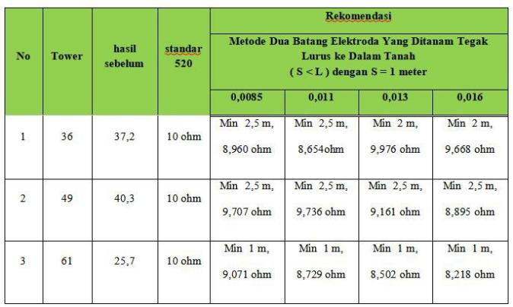

Pada T.36, dengan dua batang elektroda yang ditanam tegak lurus ke dalam tanah ( S < L ) dengan S = 1 meter, akan didapatkan nilai tanahan pentanahan di bawah standar dengan menanam elektroda sedalam minimal 2,5 m untuk elektroda ukuran 0,0085 m dan 0,011 m serta sedalam minimal 2 m untuk elektroda ukuran 0,013 m dan 0,016 m
Pada T.49, dengan dua batang elektroda yang ditanam tegak lurus ke dalam tanah ( S < L ) dengan S = 1 meter, akan didapatkan nilai tanahan pentanahan di bawah standar dengan menanam elektroda sedalam minimal 2,5 m untuk elektroda ukuran 0,0085 m, 0,011 m, 0,013 m dan 0,016 m
Pada T.61, dengan dua batang elektroda yang ditanam tegak lurus ke dalam tanah ( S < L ) dengan S = 1 meter, akan didapatkan nilai tanahan pentanahan di bawah standar dengan menanam elektroda sedalam minimal 1 m untuk elektroda ukuran 0,0085 m, 0,011 m, 0,013 m dan 0,016 m

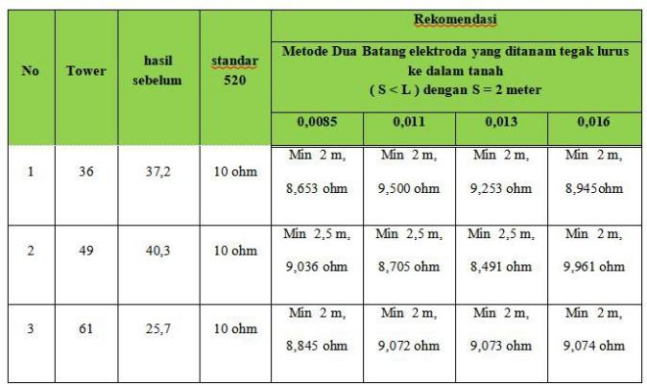

Pada T.36, dengan dua batang elektroda yang ditanam tegak lurus ke dalam tanah ( S < L ) dengan S = 2 meter, akan didapatkan nilai tanahan pentanahan di bawah standar dengan menanam elektroda sedalam minimal 2 m untuk elektroda ukuran 0,0085 m, 0,011 m, 0,013 m dan 0,016 m.
Pada T.49, dengan dua batang elektroda yang ditanam tegak lurus ke dalam tanah ( S < L ) dengan S = 2 meter, akan didapatkan nilai tanahan pentanahan di bawah standar dengan menanam elektroda sedalam minimal 2,5 m untuk elektroda ukuran 0,0085 m, 0,011 m, dan 0,013 m serta sedalam minimal 2 m untuk elektroda ukuran 0,016 m.
Pada T.61, dengan dua batang elektroda yang ditanam tegak lurus ke dalam tanah ( S < L ) dengan S = 2 meter, akan didapatkan nilai tanahan pentanahan di bawah standar dengan menanam elektroda sedalam minimal 2,5 m untuk elektroda ukuran 0,0085 m, 0,011 m, 0,013 m, dan 0,016 m.

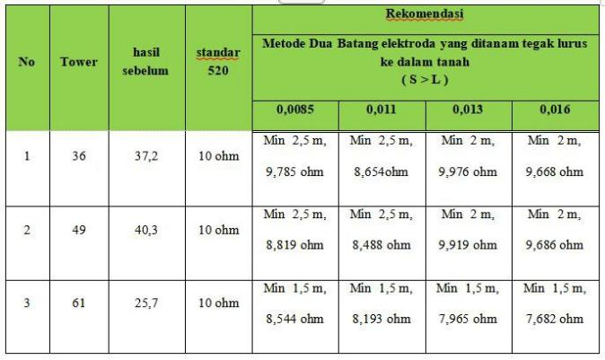

Pada T.36, dengan dua batang elektroda yang ditanam tegak lurus ke dalam tanah ( S > L ), akan didapatkan nilai tanahan pentanahan di bawah standar dengan menanam elektroda sedalam minimal 2,5 m untuk elektroda ukuran 0,0085 m dan 0,011 m serta sedalam minimal 2 m untuk elektroda ukuran 0,013 m dan 0,016 m.
Pada T.49, dengan dua batang elektroda yang ditanam tegak lurus ke dalam tanah ( S > L ), akan didapatkan nilai tanahan pentanahan di bawah standar dengan menanam elektroda sedalam minimal 2,5 m untuk elektroda ukuran 0,0085 m dan 0,011 m serta sedalam minimal 2 m untuk elektroda ukuran 0,013 m dan 0,016 m.
Pada T.61, dengan dua batang elektroda yang ditanam tegak lurus ke dalam tanah ( S > L ), akan didapatkan nilai tanahan pentanahan di bawah standar dengan menanam elektroda sedalam minimal 1,5 m untuk elektroda ukuran 0,0085 m, 0,011 m, 0,013 m dan 0,016 m.

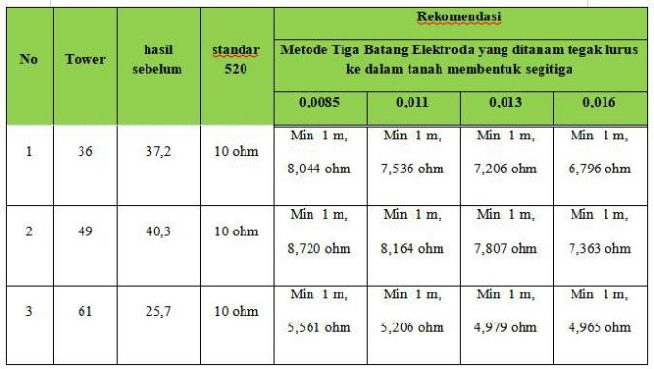

Pada T.36, dengan Tiga Batang Elektroda yang ditanam tegak lurus ke dalam tanah membentuk segitiga, akan didapatkan nilai tanahan pentanahan di bawah standar dengan menanam elektroda sedalam minimal 1 m untuk elektroda ukuran 0,0085 m dan 0,011 m, 0,013 m dan 0,016 m.
Pada T.49, dengan Tiga Batang Elektroda yang ditanam tegak lurus ke dalam tanah membentuk segitiga, akan didapatkan nilai tanahan pentanahan di bawah standar dengan menanam elektroda sedalam minimal 1 m untuk elektroda ukuran 0,0085 m dan 0,011 m, 0,013 m dan 0,016 m.
Pada T.61, dengan Tiga Batang Elektroda yang ditanam tegak lurus ke dalam tanah membentuk segitiga, akan didapatkan nilai tanahan pentanahan di bawah standar dengan menanam elektroda sedalam minimal 1 m untuk elektroda ukuran 0,0085 m dan 0,011 m, 0,013 m dan 0,016 m.

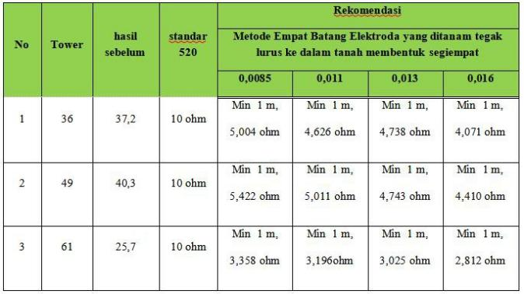

Pada T.36, dengan Empat Batang Elektroda yang ditanam tegak lurus ke dalam tanah membentuk segiempat, akan didapatkan nilai tanahan pentanahan di bawah standar dengan menanam elektroda sedalam minimal 1 m untuk elektroda ukuran 0,0085 m dan 0,011 m, 0,013 m dan 0,016 m.
Pada T.49, dengan Empat Batang Elektroda yang ditanam tegak lurus ke dalam tanah membentuk segiempat, akan didapatkan nilai tanahan pentanahan di bawah standar dengan menanam elektroda sedalam minimal 1 m untuk elektroda ukuran 0,0085 m dan 0,011 m, 0,013 m dan 0,016 m.
Pada T.61, dengan Empat Batang Elektroda yang ditanam tegak lurus ke dalam tanah membentuk segiempat, akan didapatkan nilai tanahan pentanahan di bawah standar dengan menanam elektroda sedalam minimal 1 m untuk elektroda ukuran 0,0085 m dan 0,011 m, 0,013 m dan 0,016 m.

DAFTAR PUSTAKA

[[1].Badan Standarisasi Nasion al, 2000,Persyaratan Umum Instalasi Listrik 2000 (PUIL 2000). BSN, Jakart.: Yayasan
[2].SKDIR 0520.K/DIR/2014 Buku Pedoman Pemeliharaan Saluran Udara Tegangan Tinggi dan Ekstra Tinggi (SUTT/SUTET) No. Dokumen :PDM/STT/10:2014
[3].Dermawan, Arif. “Analisis Perbandingan Nilai Tahanan Pentanahan yang Ditanam di Tanah dan di Septic Tank pada Perumahan”, Jurusan Teknik Elektro, Fakultas Teknik, Universitas Diponegoro.
[4].Setiyono, Margi(2007).” Pengukuran Tahanan Pentanahan Tower Saluran Udara Tegangan Tinggi (SUTT) 150 Kv Transmisi Ungaran – Krapyak”.Tugas Akhir, Jurusan Teknik Elektro, Fakultas Teknik, Universitas Negeri Semarang.
[5].Nugraha, Basuki Tri(2014).”Analisis Perbaikan Sistem Pentanahan Telekomunikasi”.Tugas Akhir, Jurusan Teknik Elektro, Fakultas Teknik, Universitas Muhammadiyah Surakarta.
[6].Solichanl, Achmad(2010).”Analisa Impedansi Pengetanahan Elektroda Batang Tunggal Dalam Beton Rangka Baja Terhadap Injeksi Arus Bolak Balik”.Fakultas Teknik, UNIMUS.
[7].Suyanto, Muhammad(2012).”Pengaruh Porositas Tanah Sistem Pentanahan Pada Kaki Menara Saluran Transmisi 150 kV”.Prosiding Seminar nasional Aplikasi Sains & Teknologi (SNAST) periode III YogJakarta.
[8].FOIS. 2024. Diakses pada 17 Juli 2024. http://10.1.18.241/~foiseam/
[9].Irawati, Ira(2009).”Peran Jaringan Energi Kelistrikan Saluran Udara Tegangan Ekstra Tinggi (SUTET) Dalam Pembangunan Perkotaan Berkelanjutan”.Seminar Nasional Perencanaan Wilayah dan Kota, ITS, Surabaya.
[10].Pratanal, Dedi. “ Analisa Kelayakan Pentanahan Tower Saluaran Udara Teagangan Tinggi (SUTT) 150 kV Jelok-Bringin Menggnnakan Metode Komparasi,” Program Studi Teknik Elektro Fakultas Teknologi Industri Universitas Islam Sultan Agung Semarang, 2022.
[11].PLN Research Institute, Buku Petir PLN 2020 Edisi Ketiga Tahun 2019 Jawa, Madura, Bali. Jakarta: PT PLN (Persero), 2020. (2)
[12].Artono Arismunandar, Teknik Tegangan Tinggi. Jakarta: Pradnya Paramita, 2001.
[13].Dari, Safira Wulan, “ Jurnal Evaluasi Pentanahan Langsung Tower Transmisi Sutt 150 Kv Rute Tello – Sungguminasa,” Jurusan Teknik Elektro, Politeknik Negeri Ujung Pandang, 2023.
[14].Wijayanto, Setiawan, “ Jurnal Analisis Tahanan Pentanahan Tower Saluran Udara Tegangan Tinggi (SUTT) 150 kV Palur-Sragen.” Jurusan Teknik Elektro, Universitas Muhammadiyah Surakarta, 2011.
[15].Hutauruk, TS, 1991, Pengetahanahan Netral Sistem Tenaga dan Pengetanahan Pralatan, Erlangga, Jakarta

